Para gerar o programa compile o arquivo arv.hs e execute o arquivo gerado:
– ghc arv.hs
– ./arv.exe
O programa recebe como entrada uma fórmula lógica e entrega 4 casos testes seguidos de: uma lista que representa uma árvore de prova/refutação da fórmula inserida, a conclusão para a fórmula inicial e os símbolos proposicionais atômicos do primeiro ramo sem contradição caso exista.
A fórmula de entrada deve ter parênteses explicitando subfórmulas por operador.
Ex:
correto:((p)|(q&r))→((p|q)&(p|r))/errado:(p|(q&r))→(p|q&(p|r)),(p|q&r)→((p|q)&(p|r))
correto:((p)|(q&r))->(~((p|q)&(p|r)))/errado:((p)|(q&r))->~((p|q)&(p|r))
correto:(a&b)→(~(a&b))/errado:(a&b)→~(a&b)
Exemplo1:
Entrada:((p)|(q&r))->((p|q)&(p|r))
Saída:[[["f:((p)|(q&r))->((p|q)&(p|r))","R"],["v:(p)|(q&r)","R"],["f:(p|q)&(p|r)","R"],["v:p","R"],["f:p|q","R"],["f:p","R"],["f:q","R"]],[["f:((p)|(q&r))->((p|q)&(p|r))","R"],["v:(p)|(q&r)","R"],["f:(p|q)&(p|r)","R"],["v:p","R"],["f:p|r","R"],["f:p","R"],["f:r","R"]],[["f:((p)|(q&r))->((p|q)&(p|r))","R"],["v:(p)|(q&r)","R"],["f:(p|q)&(p|r)","R"],["v:q&r","R"],["f:p|q","R"],["v:q","R"],["v:r","R"],["f:p","R"],["f:q","R"]],[["f:((p)|(q&r))->((p|q)&(p|r))","R"],["v:(p)|(q&r)","R"],["f:(p|q)&(p|r)","R"],["v:q&r","R"],["f:p|r","R"],["v:q","R"],["v:r","R"],["f:p","R"],["f:r","R"]]]
Tautologia
[]
Representação visual da lista:
→r1
→ r2
→ r3
→ r4
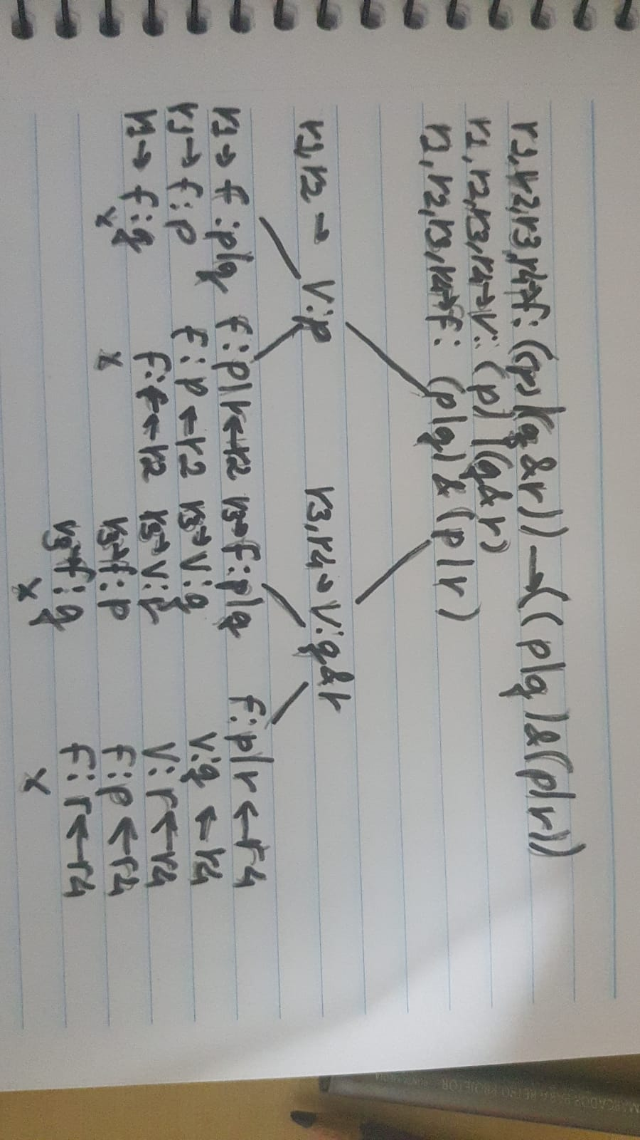

Exemplo2:
Entrada:(b)->((a)&(b|a))
Saída:[[["f:(b)->((a)&(b|a))","R"],["v:b","R"],["f:(a)&(b|a)","R"],["f:a","R"]],[["f:(b)->((a)&(b|a))","R"],["v:b","R"],["f:(a)&(b|a)","R"],["f:b|a","R"],["f:b","R"],["f:a","R"]]]
Invalido
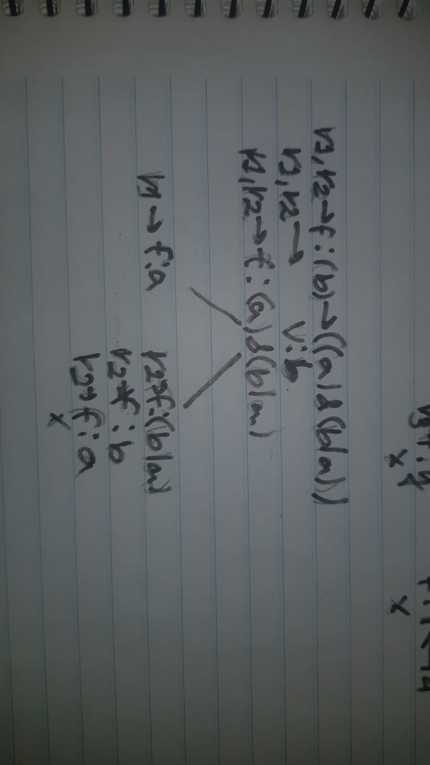
[["v:b"],["f:a"]]
Representação visual da lista:
→r1
→ r2

